Configurer un cluster de serveurs web avec Kubernetes sur Azure, le cloud Microsoft

Azure propose un certain nombre de services qui se substituent à ceux qui figurent sur Windows Server. Chacun d’entre eux est hébergé dans un cloud PaaS/Iaas réparti sur plusieurs zones géographiques, à raison d’un datacenter par zone de réplication.
Des VM aux containers, ces services sont enfichables dans des groupes de ressources, ce qui permet à la fois de centraliser les configurations globales d’infrastructure, mais aussi de simplifier l’établissement des factures aux clients. Par ailleurs, l’utilisation de presets et d’images rend opérationnelle rapidement toute infrastructure, avec une configuration sur console réduite.
Nous avons vu comment établir un cluster avec Docker et Kubernetes. À présent, nous verrons comment reproduire le schéma avec Azure.

Prérequis
- Licence Azure for students,
- un pool de ressources Azure,
- un cluster Kubernetes,
- un load balancer disposant d’une IP virtuelle,
- un serveur web nginx.

Table des matières
Configurer un cluster de serveurs web avec Kubernetes sur Azure, le cloud Microsoft 1
Prérequis 1
Groupe de ressources 2
Cluster Kubernetes 4
Connexion au cluster 6
Création du service NgiNX 7
Vérification opérationnelle 9
Lilian 12
Sources et Références 14
Instantanés d’objet blob 14
Créer une image à partir d’un disque managé ou d’une capture instantanée dans Shared Image Gallery à l’aide d’Azure CLI 14
Host Private Video Meetings in Azure with Jitsi 14

Groupe de ressources
Sur la console Azure, on va créer un pool de ressources qui va diriger notre cluster. Il est important de commencer par l’établissement de ce groupe pour isoler chacun des services que l’on va y configurer de façon à ce que les nœuds, VM, services ou autres configurations puissent communiquer au sein d’un même réseau, mais aussi de la même architecture locale.
On commence par la création d’un groupe de ressources sur le portail Azure :
URL | https://portal.azure.com/#home
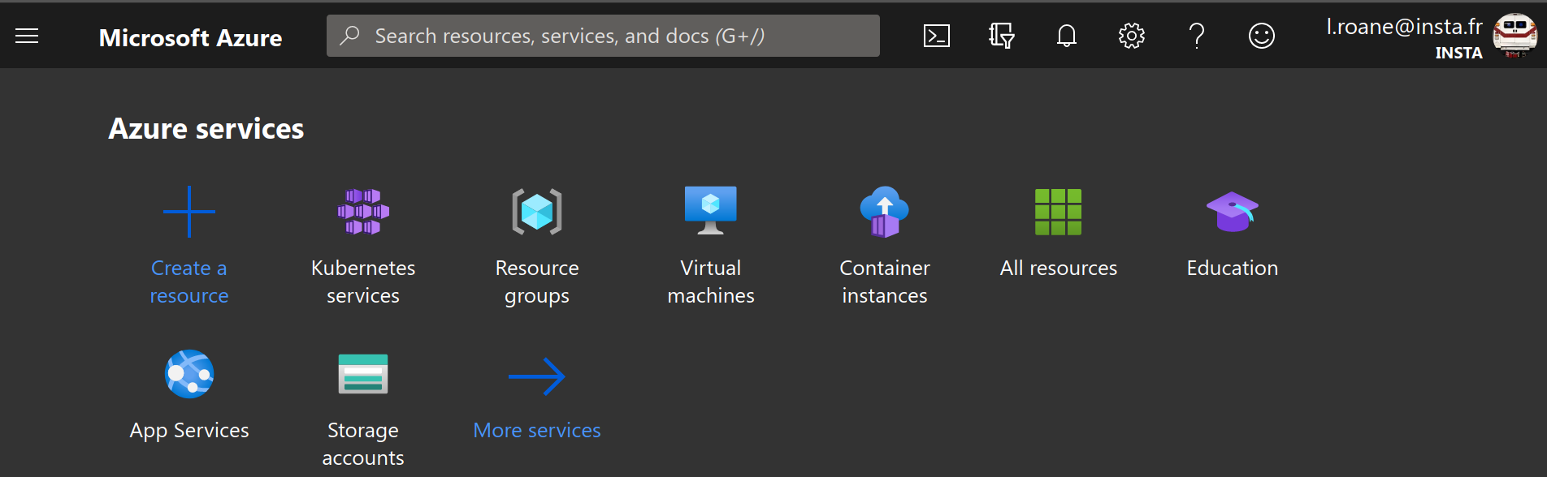

Cliquez sur Créer | 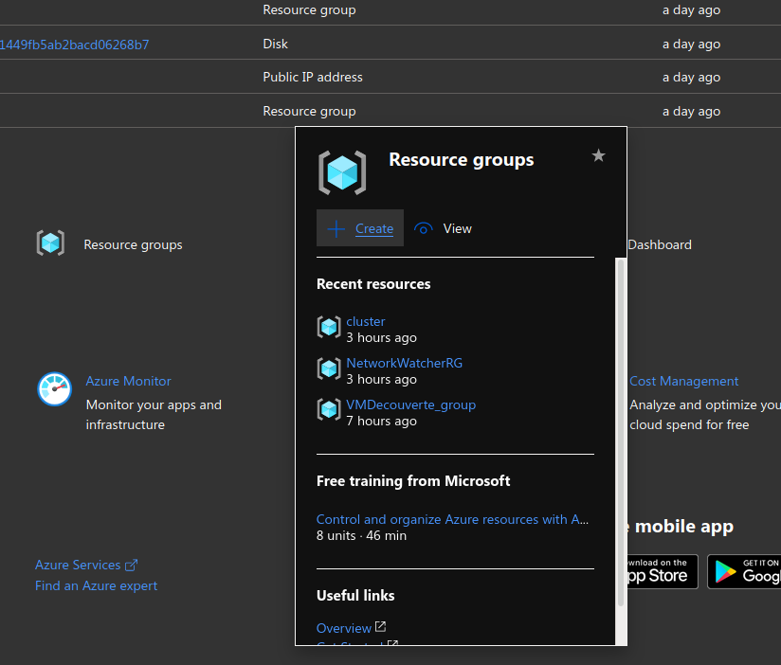
Intitulez simplement le groupe par la dénomination de votre choix, et sélectionnez bien France Central comme région. | 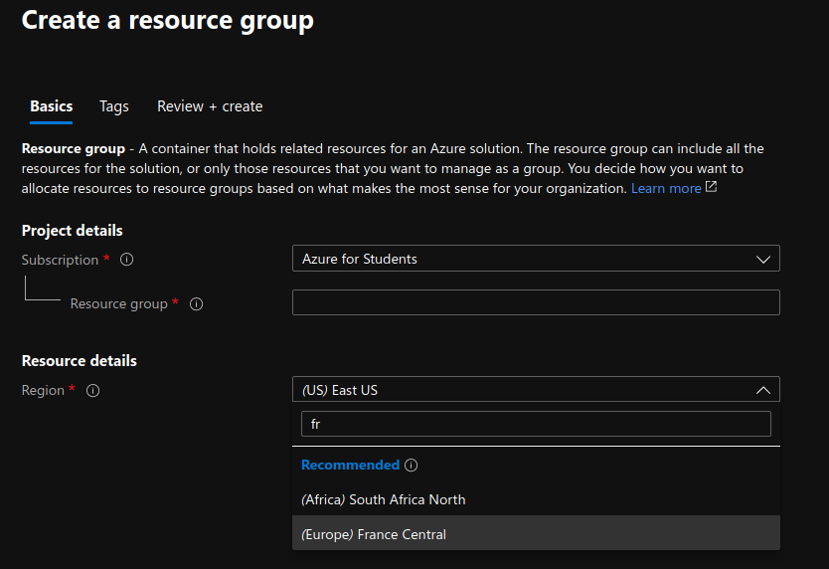

Kubernetes est l’orchestrateur de Docker. C’est lui qui permettra d’organiser une redondance ou une haute disponibilité des services « containerisés » par Docker.

Cluster Kubernetes
Il n’est pas nécessaire de déployer une VM d’Ubuntu pour y installer Docker, puis Kubernetes, puisque le cloud Azure, comme AWS, propose ce qu’on appelle des instances pour déployer ce genre de services.
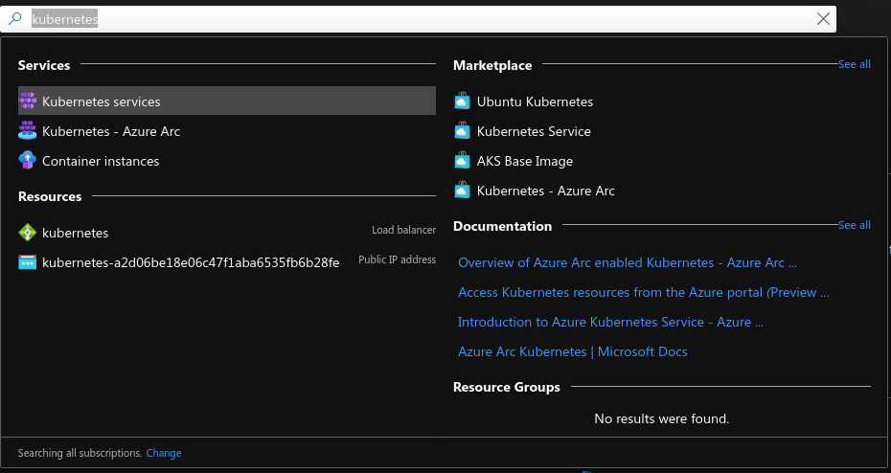
NB : le moteur de recherche accélère considérablement la navigation dans cette grande infrastructure. N’hésitez pas à l’exploiter si nécessaire.

Une fois que le groupe de ressources est prêt, allez dans services Kubernetes, puis cliquez sur Ajouter. | 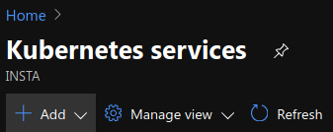
Une fois que le groupe de ressources est prêt, allez dans services Kubernetes, puis cliquez sur Ajouter. Dans Abonnement, sélectionnez Azure Students, puis choisissez le groupe de ressources nouvellement créé. Dans les détails, spécifiez un nom pour le cluster kubernetes, et rappelez la région (on ne sait jamais). | 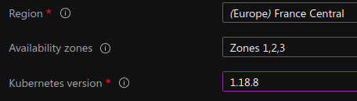  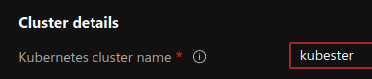
Suivez et laissez par défaut le formulaire tel quel. Arrivé à la section Networking, sélectionnez la stratégie réseau de Calico et la config Kubenet au lieu de Azure CNI. | 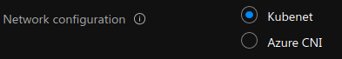

Nous avons choisi de sélectionner les 3 zones de disponibilité, mais il se peut que la facture soit plus légère selon l’abonnement avec moins de zones de réplication.
Laissez ensuite la validation se faire et cliquez sur déployer pour passer à la suite, la création du service et du pod.
/!\ Le déploiement de chaque service peut prendre jusqu’à 5 minutes.
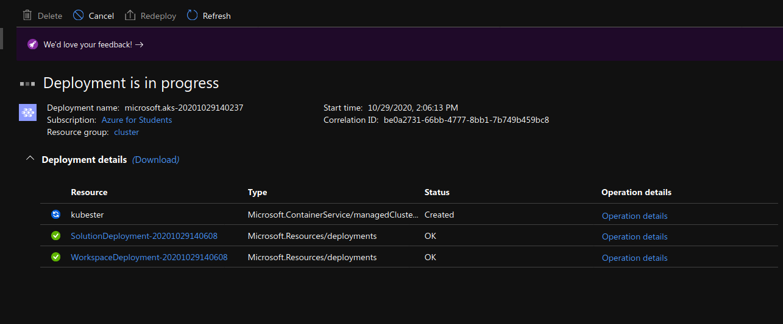
Lorsque le déploiement se termine, Azure vous invite à vous « y rendre » (Go to ressource) pour communiquer avec le service via leur CloudShell
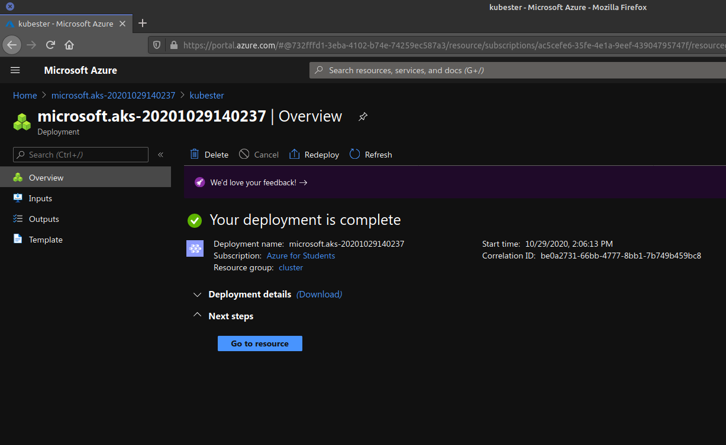
Le cluster de kubernetes « Kubester » a été créé.

Connexion au cluster
Azure est équipé de ce qu’ils appellent un Cloud Shell.
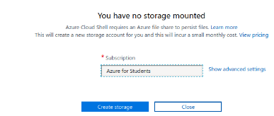
Sa première connexion nécessite un stockage pour établir des connexions persistantes à ses services associés.
Azure vous demandera votre abonnement pour créer ce stockage.
Ce n’est autre qu’un CLI qui passe par les protocoles de TelNet ou SSH pour s’afficher sur une console représentée sur une page HTML qui dialogue directement avec les hôtes et services. Pour initier la connexion avec votre node, cliquez sur connect, ou sur l’icône de powershell suivi des deux lignes suivantes

lucas@Azure:~$ az account set --subscription ac5cefe6-35fe-4e1a-9eef-43904795747f

lucas@Azure:~$ az aks get-credentials --resource-group cluster --name kubester

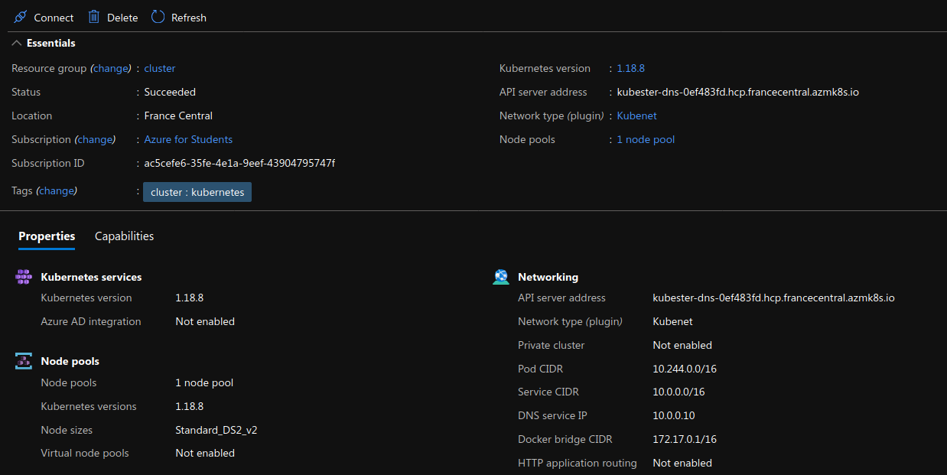

Création du service NgiNX
Maintenant que le cluster est prêt, on peut configurer le serveur web avec les fichiers de configuration .YAML.
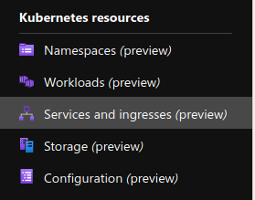
Ces fichiers sont des configurations qui nécessitent deux espaces pour chaque indentation. Chaque directive est introduite par le symbole du double point et d’un retour à la ligne.
Allez dans Kubernetes Services et cliquez sur Services et Entrées.
De ce menu, vous accéderez à un éditeur de configurations YAML.
Nous avons déjà configuré nginx sur un serveur local avec une VM. Nous allons nous appuyer sur la configuration suivante et changer une ligne pour la rendre opérationnelle sur Azure.
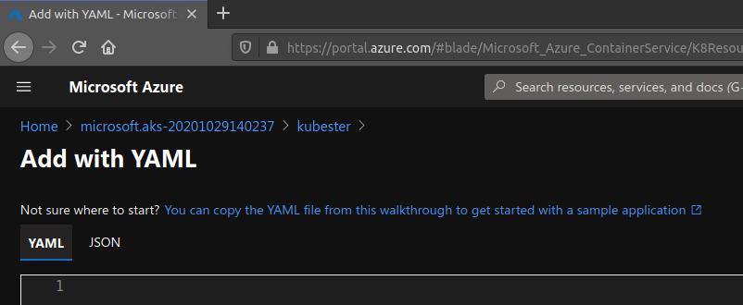
Nginx-deploy.yaml
apiVersion: apps/v1
kind: Deployment
metadata:
name: nginx-deployment
labels:
app: nginx
spec:
replicas: 1
selector:
matchLabels:
app: nginx
template:
metadata:
labels:
app: nginx
spec:
type: LoadBalancer
containers:
- name: nginx
image: nginx:1.14.0
ports:
- containerPort: 80
Changez le type de service pour que l’attribution de l’IP ait bien lieu ! Cliquez sur « Sauver et Déployer » pour continuer.
Au bout de quelques minutes, votre cluster nginx sera prêt.
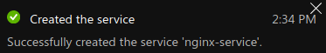

Vérification opérationnelle
Rendez-vous via CloudShell à votre cluster comme vu dans la partie Connexion.
Tapez les commandes habituelles pour vérifier que tout fonctionne
~$ kubectl get services  ~$ kubectl get pods | 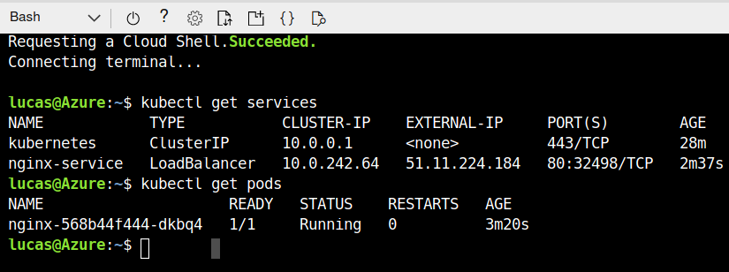

lucas@Azure:~$ kubectl get nodes
NAME STATUS ROLES AGE VERSION
aks-agentpool-59912603-vmss000000 Ready agent 10m v1.18.8
aks-agentpool-59912603-vmss000001 Ready agent 10m v1.18.8

lucas@Azure:~$ kubectl get services
NAME TYPE CLUSTER-IP EXTERNAL-IP PORT(S) AGE
kubernetes ClusterIP 10.0.0.1 <none> 443/TCP 16m

lucas@Azure:~$ kubectl get pods
NAME READY STATUS RESTARTS AGE
nginx-568b44f444-dkbq4 1/1 Running 0 3m20s

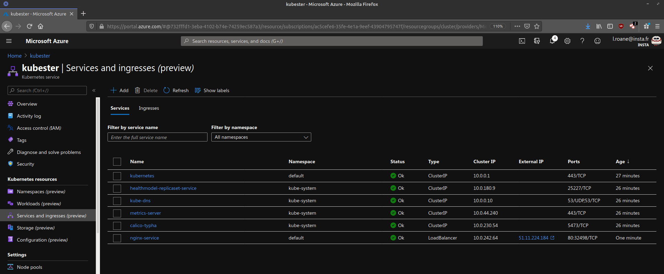
Résultat Final ^ IP publique

Reportez l’adresse IP publique donnée par Azure à votre service et collez-là dans un nouvel onglet de navigateur web.

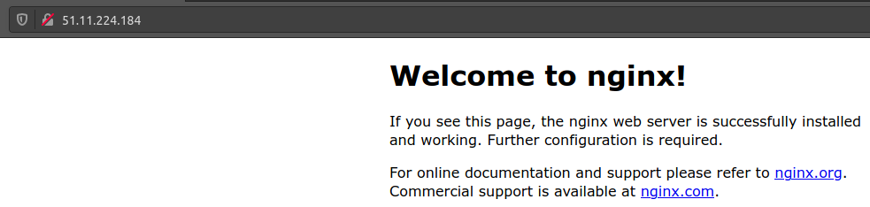
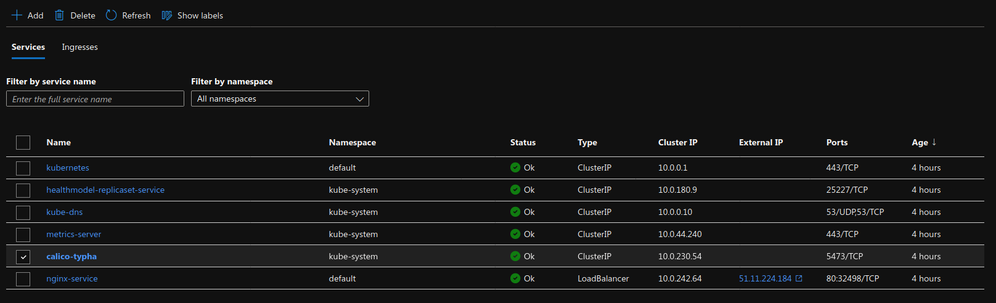
Vous pourrez voir la page par défaut de nginx.
Le serveur web est donc opérationnel.

Lilian
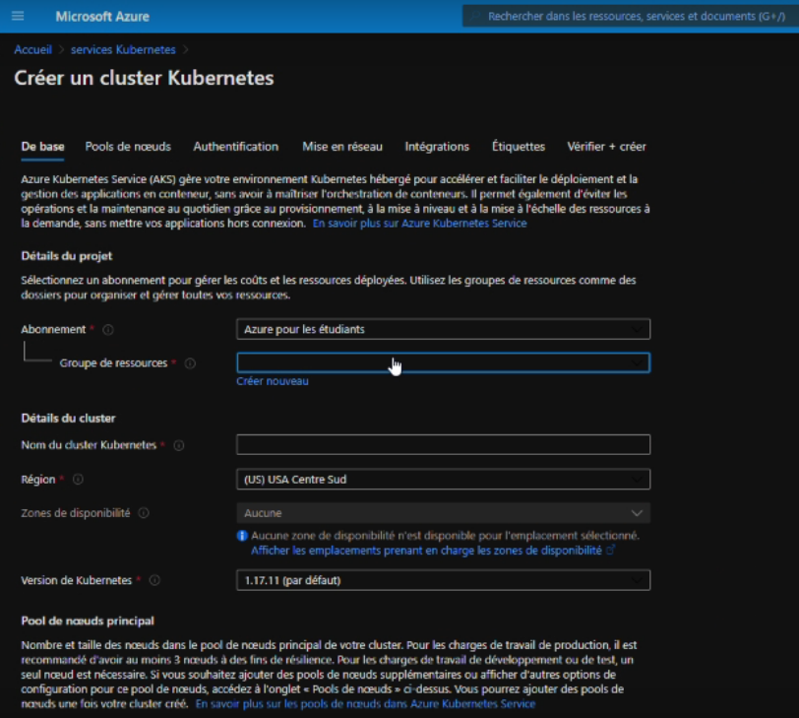
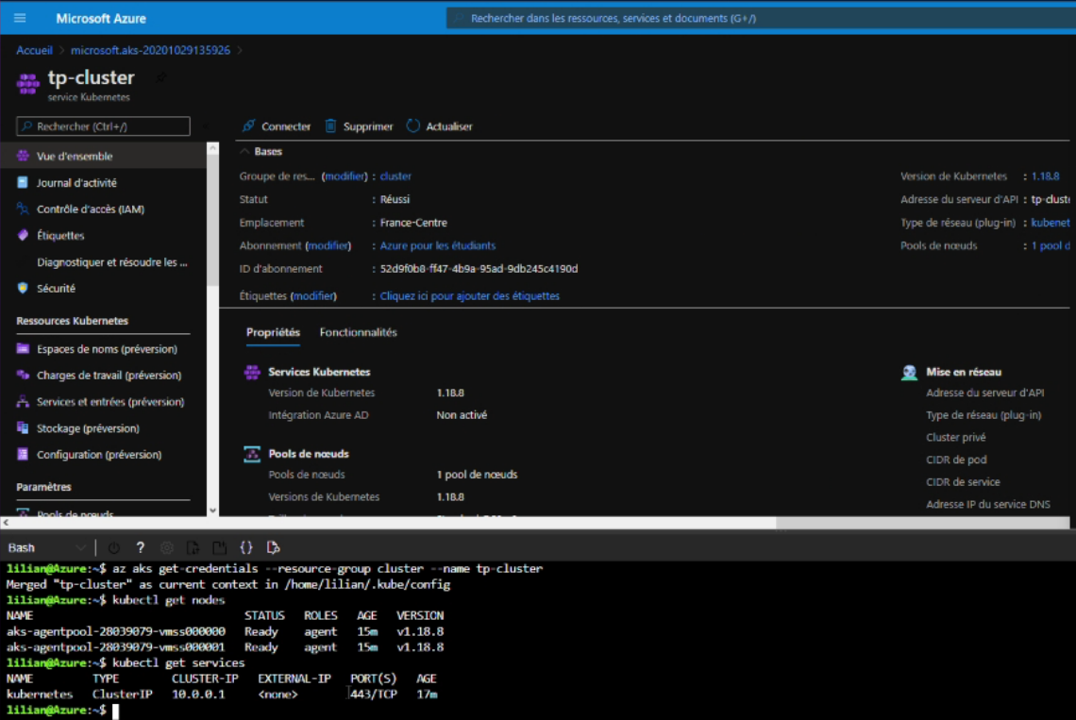
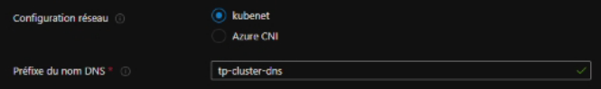
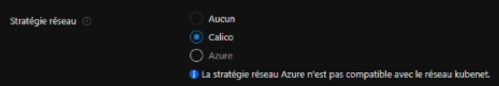

Sources et Références

Gérer et manipuler les Services Kubernetes
https://devopssec.fr/article/gerer-manipuler-services-kubernetes

Instantanés d’objet blob
https://docs.microsoft.com/fr-fr/azure/storage/blobs/snapshots-overview

Créer une image à partir d’un disque managé ou d’une capture instantanée dans Shared Image Gallery à l’aide d’Azure CLI
https://docs.microsoft.com/fr-fr/azure/virtual-machines/image-version-snapshot-cli

JITSI sur Docker
https://github.com/jitsi/docker-jitsi-meet

JITSI sur AZURE

Host Private Video Meetings in Azure with Jitsi
https://build5nines.com/host-private-video-meetings-in-azure-with-jitsi/

Définir les crédits restant pour les ressources Azure
https://www.microsoftazuresponsorships.com/Balance

Assigner des adresses statiques aux containers d’Azure
https://stackoverflow.com/questions/53815807/assign-static-public-address-to-azure-container-instance-deployment

